Query

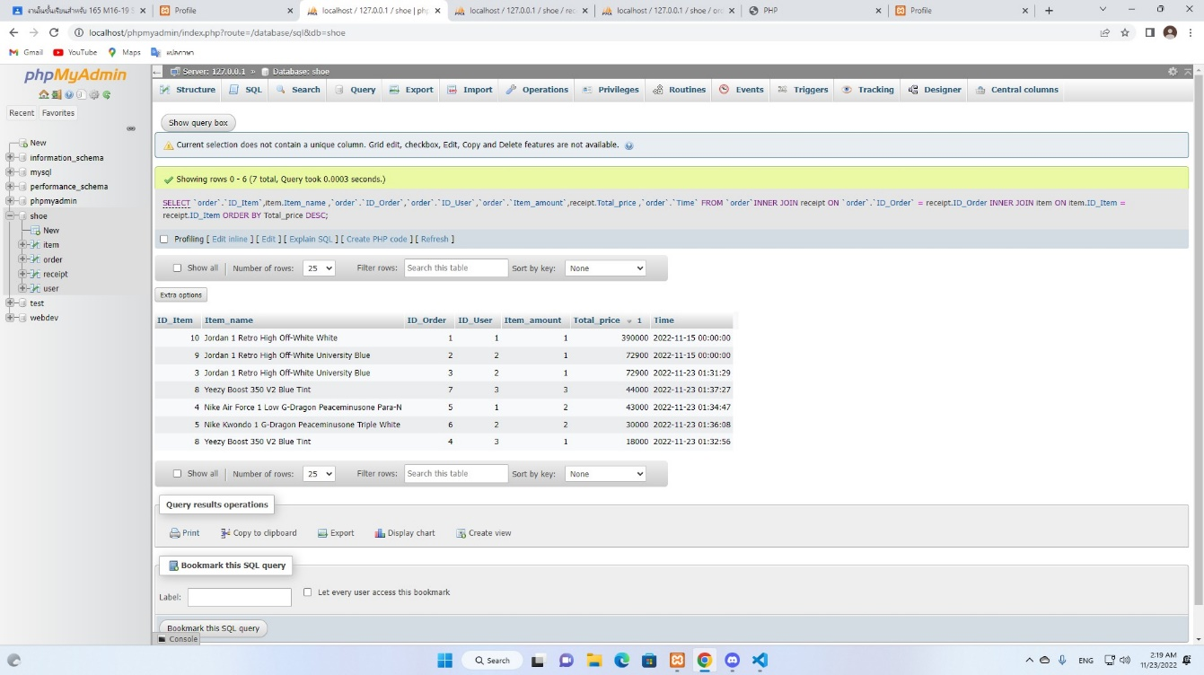

ดูประวัติการสั่งซื้อ ที่orderมา ซื้อมากี่คู่ เรียงราคาจากมากไปน้อย

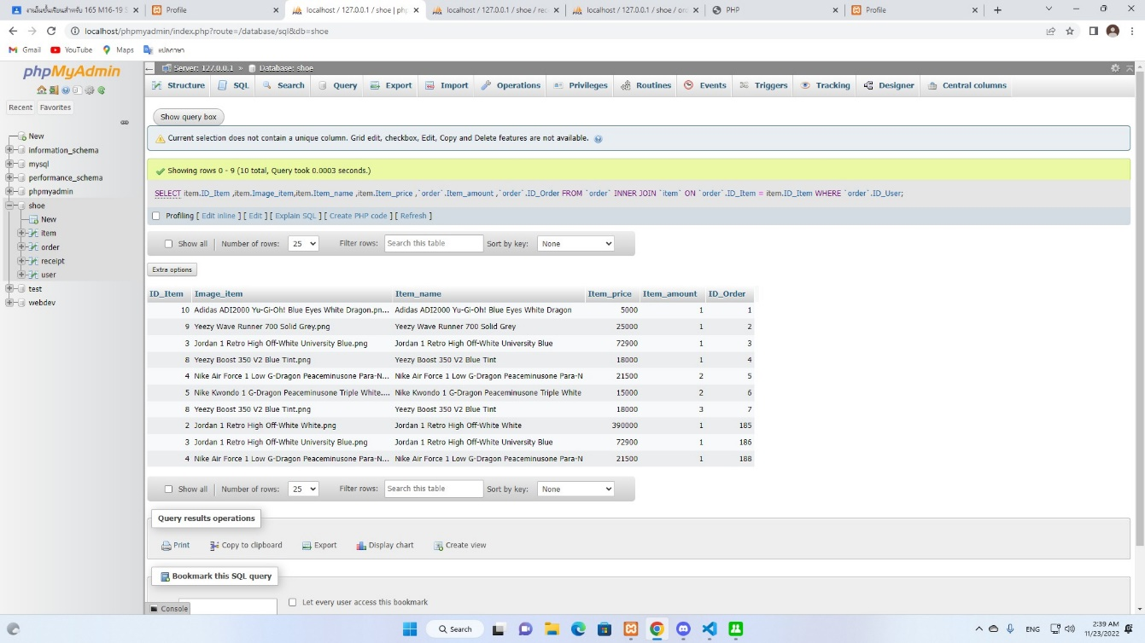

แสดง รูปภาพสินค้า ราคา และ จำนวน ที่อยู่ในorder ตอนกดแอดเข้าตะกร้าสั่งซื้อ

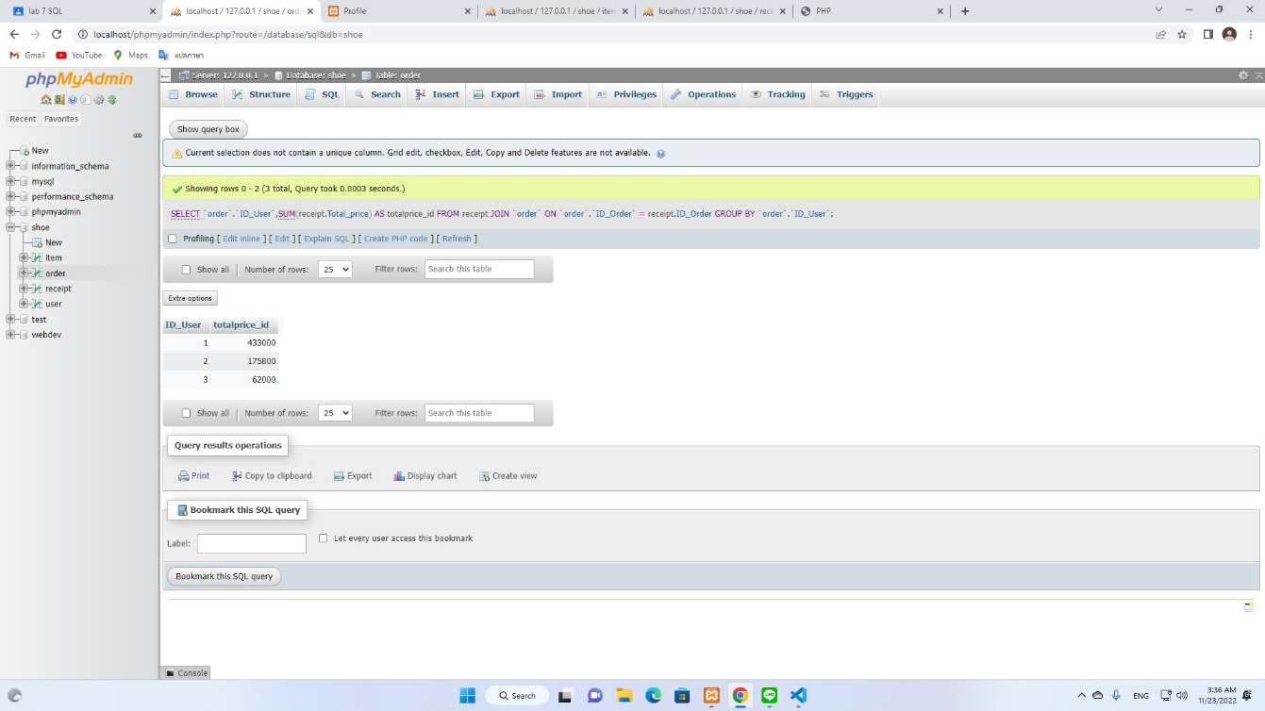

รวมราคาที่แต่ละ user สั่งซื้อทั้งหมดที่ผ่านมา